

Střední škola F. D. Roosevelta Brno příspěvková organizace; Křižíkova 1694/11 612 OO Brno

Horníček Míroslav zámečnictví Švermova 5

625 OO Brno

v Brně dne 19.5.2025

# Věc: cenová kalkulace na výrobu přístřešku se zábradlím

Materiál: jeklová konstrukce včetně zábrdí (pozinkovaná) materiál na horní části přístřešku - polykarbonát 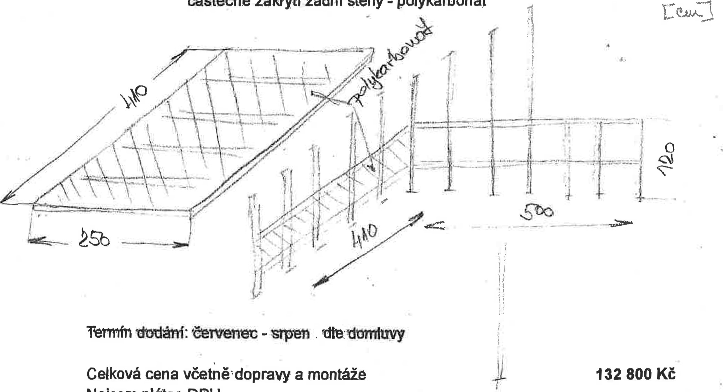

částečné zakrytí zadní stěny - polykarbonát

Nejsem plátce DPH